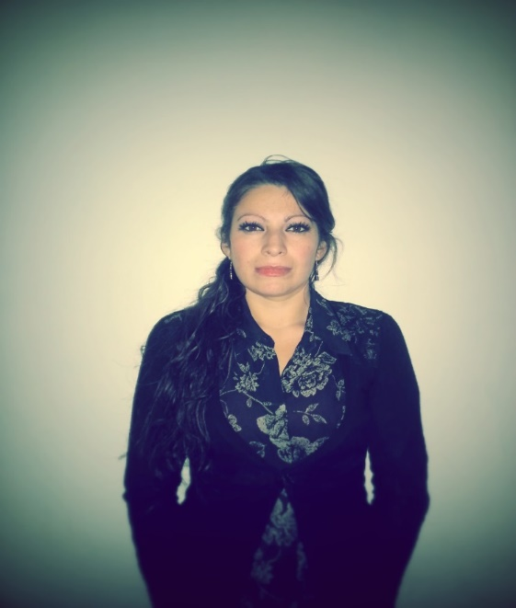

*NAYADETT STEFFANY LAINEZ SALINAS*

*TECNICO COMERCIO EXTERIOR*

[Nayadett.26@gmail.com](mailto:Nayadett.26@gmail.com)

**INFORMACION PERSONAL**

RUT: 17.100.836-0

FECHA DE NACIMIENTO: 26 DE ENERO 1989

ESTADO CIVIL: SOLTERA

NACIONALIDAD: CHILENA

CONTACTO: 955343585

LICENCIA DE CONDUCIR: Clase B

***PERFIL:***

Técnico en comercio exterior, me desempeño como asistente de caja con gran compromiso y calidad en la atención a público, me caracterizo por dar solución a las necesidades e inquietudes de este, con capacidad para trabajar bajo presión, ya que manejo la complejidad del rubro. Dando así prioridad por una atención de calidad hacia el cliente y/o empresa. Asumo cada responsabilidad asignada y compromiso con el equipo de trabajo y/o jefatura.

Soy una persona que se caracteriza por aprender rápidamente, Proactiva otorgando así tiempo a otras tareas a desempeñar, para así lograr o cumplir de forma eficiente y eficaz el trabajo asignado y las metas propuestas.

Todo esto en conjunto con la experiencia en el rubro y en cada gestión que se lleve a cargo como asistente de caja he adquirido conocimientos y habilidades de cada uno sus procesos de gestión y calidad hacia el cliente.

**EDUCACION**

1995 – 2002 : Enseñanza Básica completa, en el colegio

“The New School”, Ubicado en Madreselva 4351,

Comuna de Macul.

2003 – 2006 : Enseñanza Media completa, Especialidad Laboratorio

Químico, Centro Politécnico Particular de Ñuñoa

Ubicado en calle nueva 1781 villa los jardines, Ñuñoa

2007 - 2010 : Egresado Técnico Nivel Superior en Comercio Exterior

Inacap.

Septiembre 2011 : Titulo técnico comercio exterior, Inacap

**OTRAS CAPACITACIONES**

2011

* Curso cajero administrativo bancario. Centro de capacitación eme Ltda.
* Curso básico, Detección de dólares.
* Características y elementos de seguridad De billetes nacionales.
* (2020) Curso de inglés (Cursando Nivel 2), institución talk chile sede mall plaza Vespucio

**EXPERIENCIA LABORAL**

Práctica Profesional : Cargo Asistente Comercio Exterior

(2010 -2011) Empresa “Motion & Control Ltda.”, Ubicada en

(3 meses) Av. Francisco Bilbao 3775 Oficina 2, Providencia

2011 – 2012 : Cargo de cajera para Serviestado

Ubicado en Av. José miguel carrera 5195, san miguel

Para Empresa EME servicios

2012 Septiembre : Cargo cajera (externa) Banco de Chile, Ubicado en

Av. Vicuña Mackenna 3219, para Empresa EME servicios

2013 : Cargo cajera externa, Banco de chile, ubicado en

(Cajero de verano) Av. Vicuña Mackenna 1001, para Empresa EME servicios.

Cargo cajera, Banco de chile, Sucursal La Florida Municipalidad# 7503

(Reemplazo aprox 3 meses)

2013 (6 meses): Comprador Nacional e Internacional Constructora Titan, funciones.

* Compra y arriendo maquinaría
* Tramitación Aduanera/ Internación Producto
* Controlar inventarios faenas y central
* Negociación proveedores
* Disminución costos compañía

2016– 2018 : Cargo Ejecutiva de ventas telefónica créditos de consumo,

Seguros de cesantía y vida. Empresa “Cencosud” y “Scotiabank”

Para call center “Atento”, ubicado en Av. Vicuña Mackenna 1248.

2018 : Enero – Abril: Asistente de Caja (Requerimientos Bancos para la empresa

MVS GROUP. Banco de chile.

* Cajera externa Sucursal Plaza Vespucio Jefatura José Días
* Cajera Externa Sucursal La Florida Municipalidad Jefatura Luis Sepúlveda
* Cajera Externa Sucursal Seminario Jefe Gestión Jorge Varas Puga
* Cajera Externa Sucursal Mall Paseo Quilín, Encargado Luis Osses
* Cajera Externa Casa Matriz Ahumada 251. Encargado Claudio Salazar.

Junio 2018 : Cajera Bancaria para empresa de Servicios Transitorios EME

Supervisor a cargo Winston Gutierrez BANCO BCI

wgutierrez@emeservicios.cl telefono+56994393827

* Cargo cajera externa. Para sucursal BCI Av vicuña Mackenna 7583
* Cargo cajera externa, sucursal Plaza Egaña
* Cargo cajera externa, Casa matriz huérfanos/ bandera
* Cargo cajera externa, Sucursal Santa Helena
* Cargo cajera externa, Sucursal Providencia
* Cargo cajera externa, Sucursal Mall plaza Vespucio.  
   .  
  2018 – 2019 : Cajera para Banco BCI( Banco crédito e inversiones) sucursal Av. Irarrazaval 099
* Cajero de verano
* Realizando labores como remesa, arqueo a bóveda
* Servicio al cliente entrega y/ emisión de talonarios
* Tarjetas de crédito y/ debito
* Área comercial informando a los clientes sus deudas pendientes (mora), ventas de seguros

***Recomendaciones***

* ***Sra. Ester Lozano Jefe atención al cliente Sucursal,***

***La Florida Sur, Banco de chile.***

***Correo electrónico: elozano@bancochile.cl Contacto 224682244***

* ***Elizabeth Finkenberger Pezo, Agente sucursal***

***Mall Paseo Quilin, contacto 228960945***

***Correo Electronico: efinkenberger@bancochile.cl***

* ***José Diaz Miranda, Jefe de Gestion***

***Sucursal Plaza Vespucio, contacto 224689088***

***Correo electrónico: jdiazm@bancochile.cl***